附件4
教学质量管理平台操作手册（教师参评）

一、领导、督导评价
网页端评价
1.查看任务
领导、督导登录https://zcst.mycospxk.com/，进入统一身份认证平台，填写账号密码，可直接跳转至教学质量管理平台。
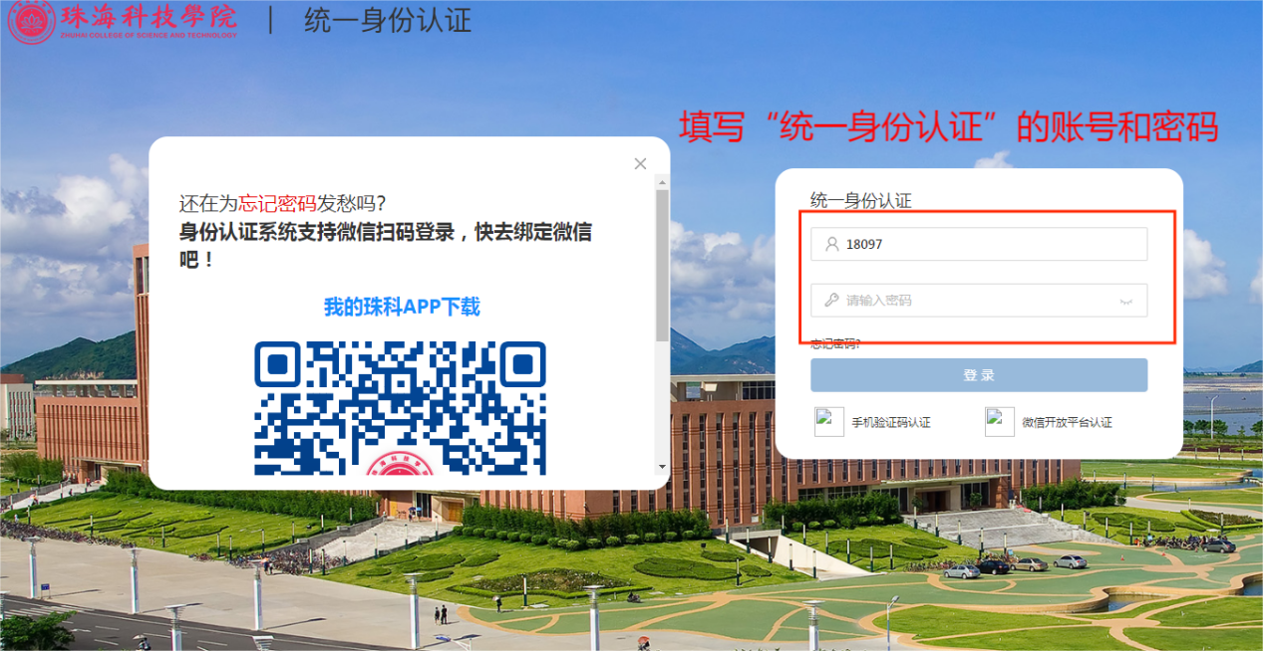
进入平台后，点击【我的任务】，可查看进行中的听课评价任务及自己的任务完成进度。如图所示：
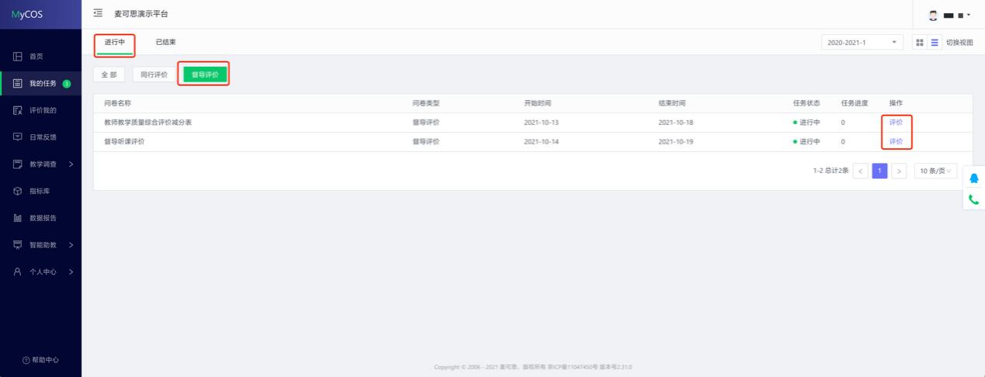
2.认领任务
点击上图的【评价】按钮，进入待评价页面，点击【规划听课】，打开听课课表，选择您需要听评的课程，如下图所示。
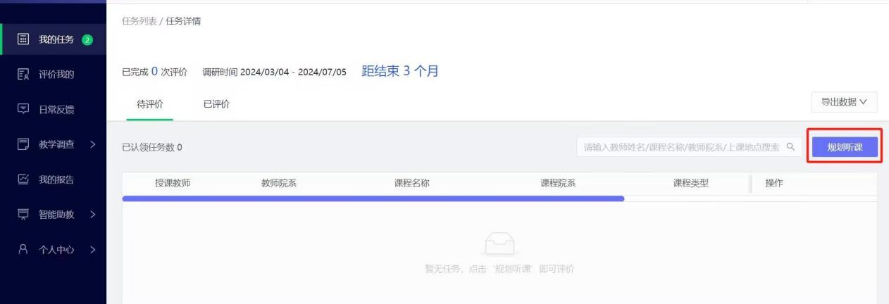
可以通过“课程院系”“教师”“课程”“开课周次”“上课时间”“上课节次” 等条件进行课程的筛选或搜索。
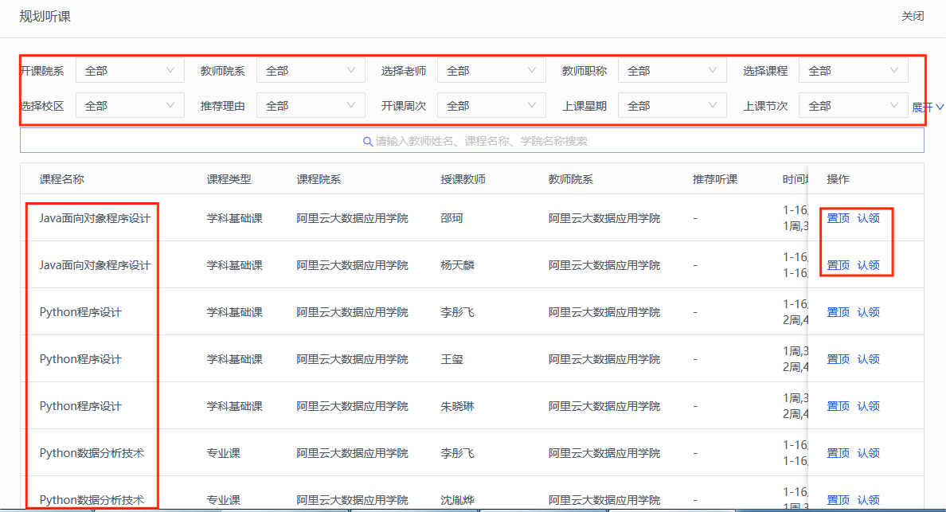
选择好要听评的课程后，点击【操作】中的“认领”，即可打开该门课的课表查看课程的上课时间，点击【+】号或者【认领】文字，即可将课程认领至自己的待评列表中，如下图所示。若当前周没有课程，可点击周次左右的“< >”按钮切换有课周次。
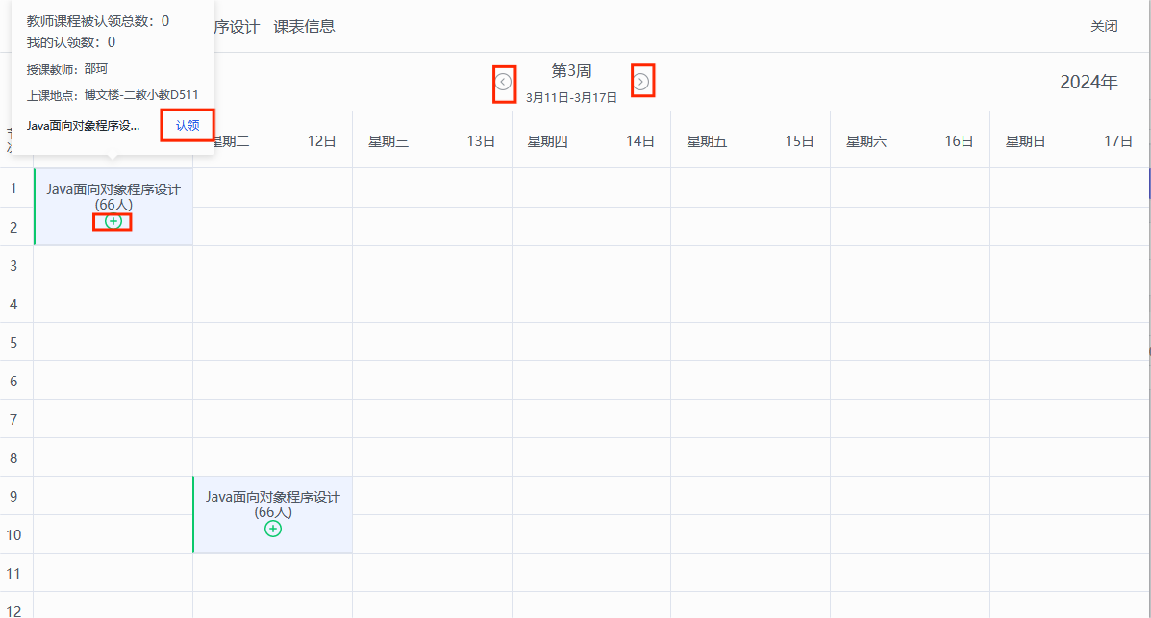
3.评价
认领成功之后，点击下图【操作】中的“评价”按钮，即可对该门课程进行评价，如图所示。
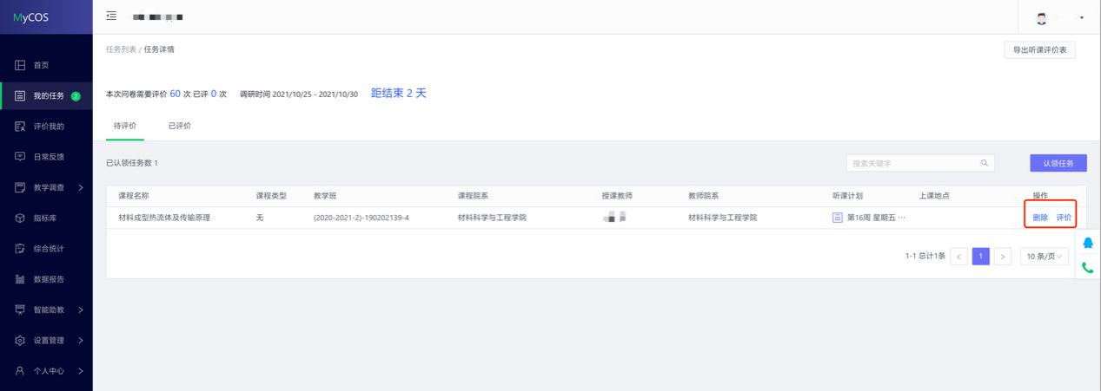
如果学院有开设实验或思政课程，评价时还需选择评价表类型，如下图所示。
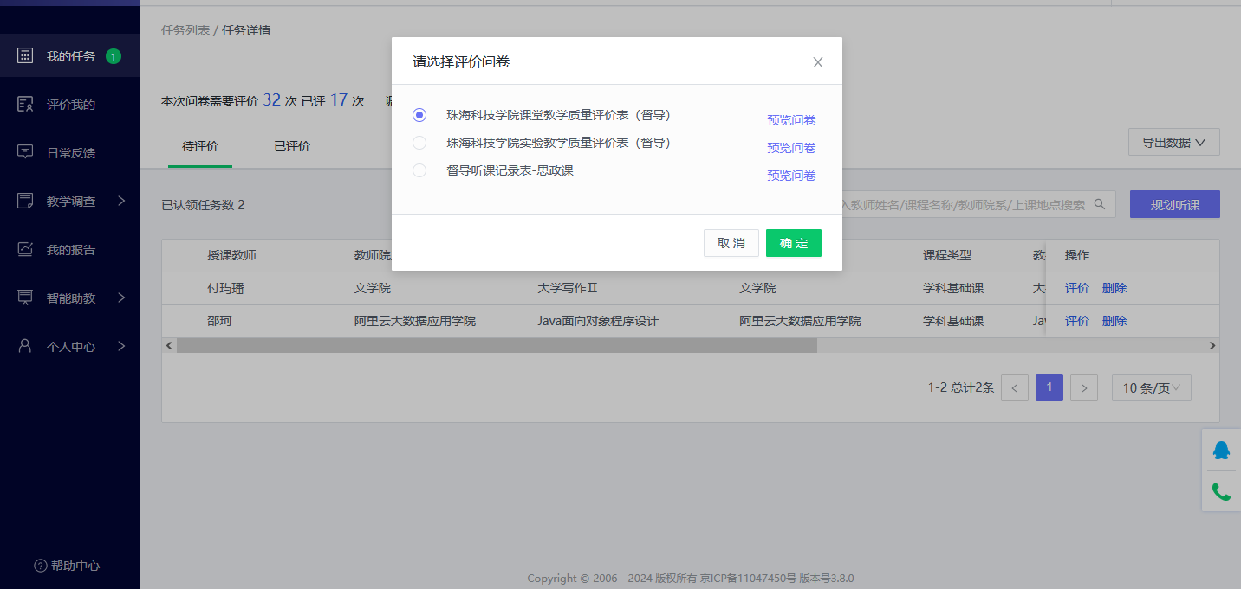
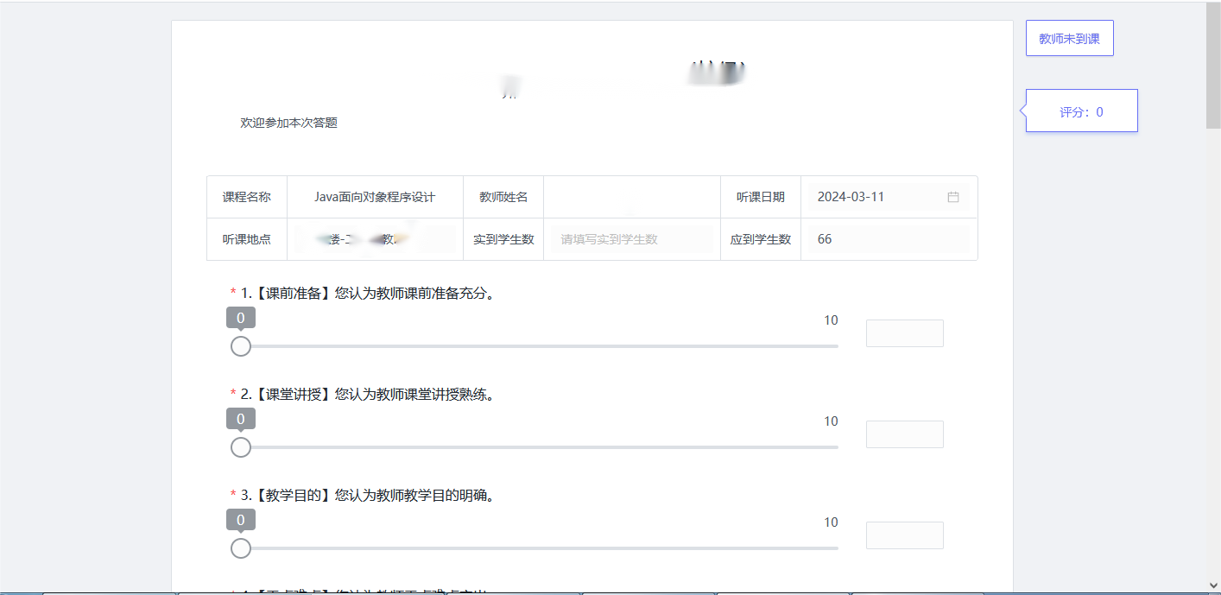
评价完成后，可点击【已评价】查看已评内容。调查未结束前，可修改评价内容，也可再次评价或删除评价问卷，如图所示。对于已评价内容，可点击【导出数据】导出听课评价表和导出评价详情。
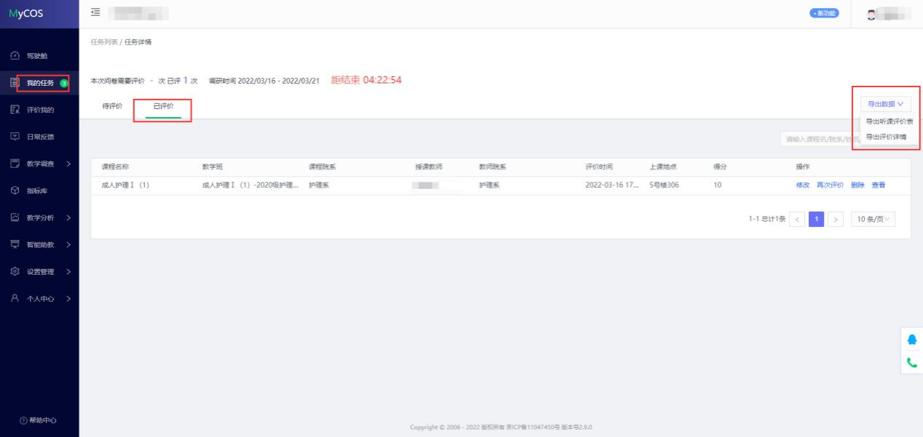
微信端评价
1.登录平台查看任务
微信关注公众号“教学质量管理平台”，点击绑定账户或首页，输入学校名称后自动跳转到统一身份认证登录界面，填写统一身份认证账号和密码后即可登录。在首页【进行中问卷】下可查看评价任务，点击卡片即可进行评价，如下图所示。
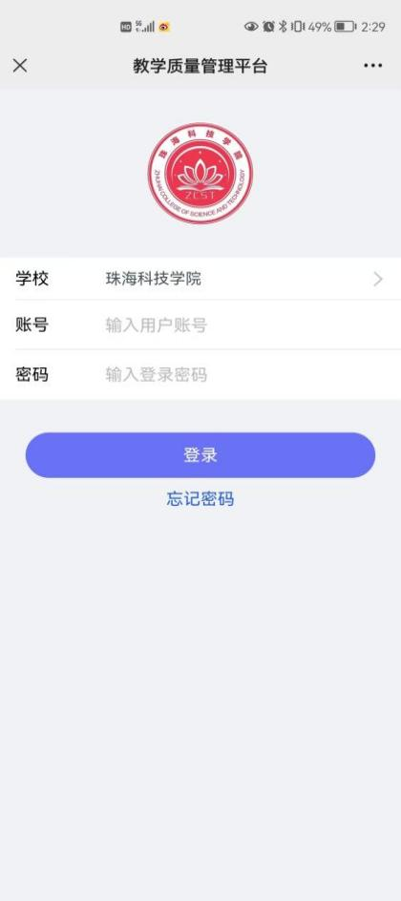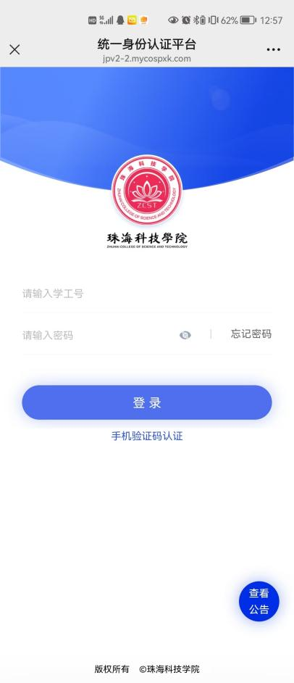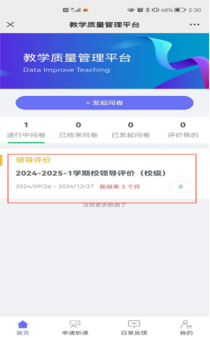

2.认领任务
点击任务卡片，可以点击下方的【+认领任务】按钮，自主筛选课程进行评价，如下图所示。
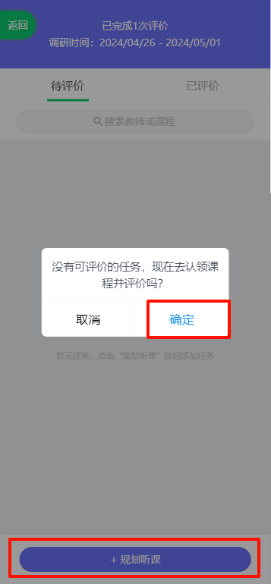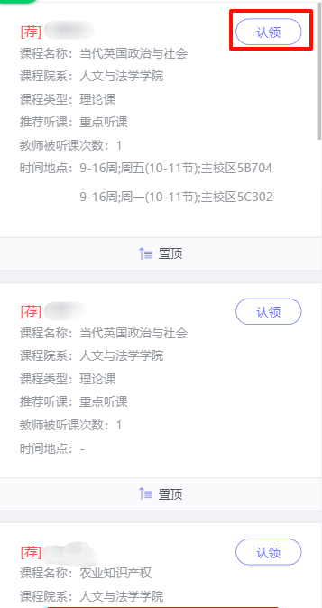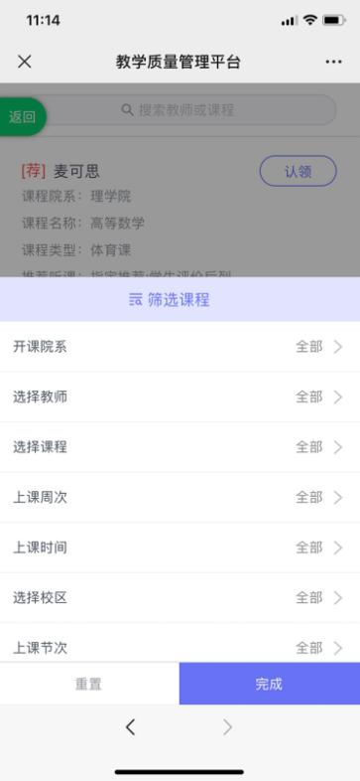
3.查看已评价任务
点击【已评价】，可查看已完成评价列表，针对已评价内容可进行查看、删除、再次评价或修改详情，如图所示。
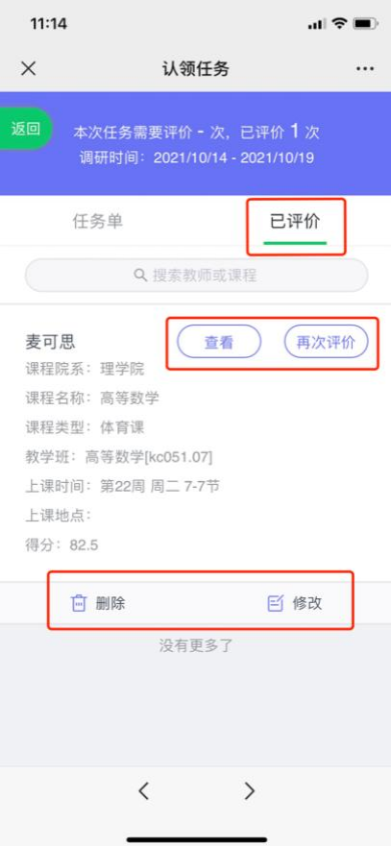

二、同行评价
网页端评价
登录https://zcst.mycospxk.com/，进入统一身份认证平台，填写账号密码，可直接跳转至教学质量管理平台。
进入系统后，点击【我的任务】，查看【进行中】任务中的问卷，然后教师自行认领任务进行评价。
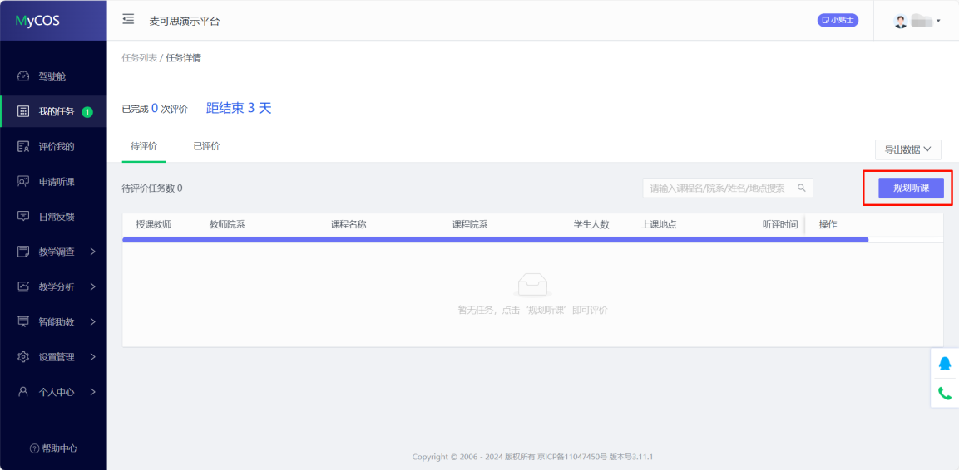

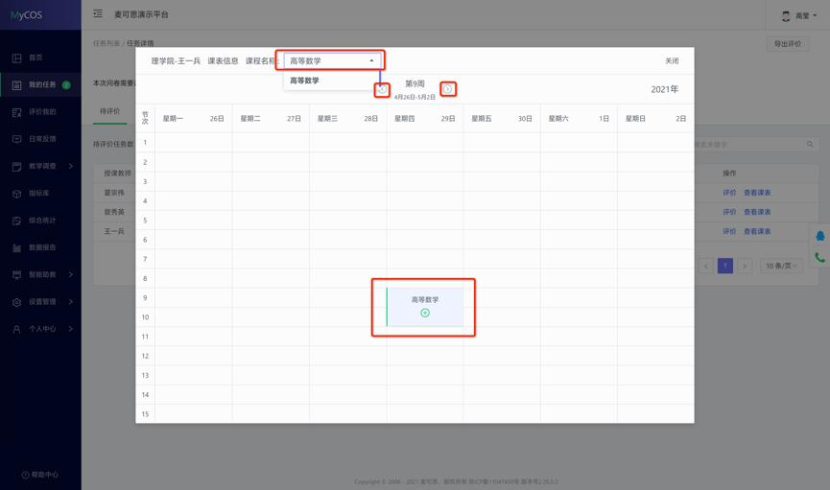
微信端评价
微信关注公众号“教学质量管理平台”，点击绑定账户或首页，输入学校名称后自动跳转到统一身份认证登录界面，填写统一身份认证账号和密码后即可登录。在首页【进行中问卷】下可查看评价任务，点击卡片即可进行评价，如下图所示。
